**Příloha č. 1**

**K OZV č. 1/2024**

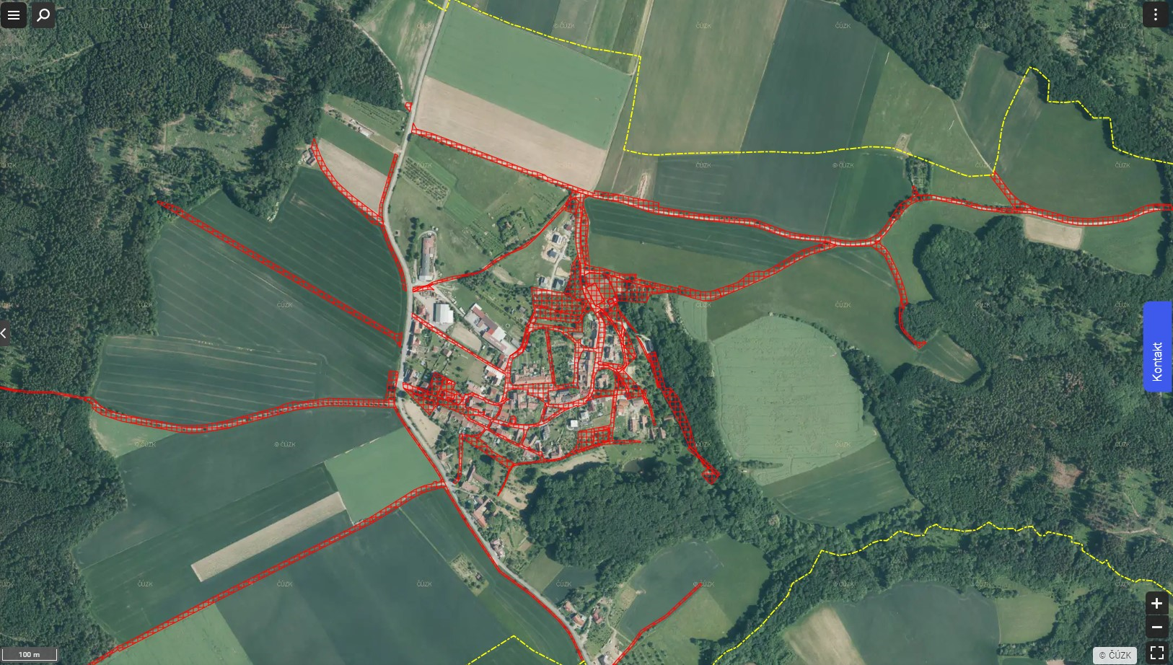Mapa části katastrálního území obce Braníškov s barevným zvýrazněním prostorů, jejichž užívání podléhá zpoplatnění, jsou to parcely č. 1,3,8,29, 34/1, 88/1, 96/5, 99/2, 102, 158, 182, 184 204/10, 282/1, 282/2, 285/2, 286, 297/1, 297/2, 520, 523, 526, 527, 662, 671, 672, 677, 300/1, 287/1, 287/2, 283/7, 290/1, 290/3, 77/1, 166/1, 288/1, 4/2, 204/24, 72/1, 72/2, 72/3, 274/4, 77/3, 77/4, 287/4, 204/25, 204/26, 683/2, 684,1 685/4, 101/5, 81/1, 81/2, 290/6, 397/2, 519/1, 90/1, 89/1, 699, 702, 724, 725, 726, 739, 740, 750, 754, 755, 759, 763, 778, 786, 789, 806, 813, 818, 821, 823, 824, 825, 833, 840, 841, 95/3, 96/10, 14/13, 183/1